Pokora, n.o., Trstínska 9, 917 01 Trnava
IČO: 45740283, DIČ: 2023701768
zapísaná v registri poskytovateľov sociálnych služieb na území
Trnavského samosprávneho kraja pod č. OSP/NO/201/2013

Výročná správa neziskovej organizácie Pokora, n.o.
za rok 2020

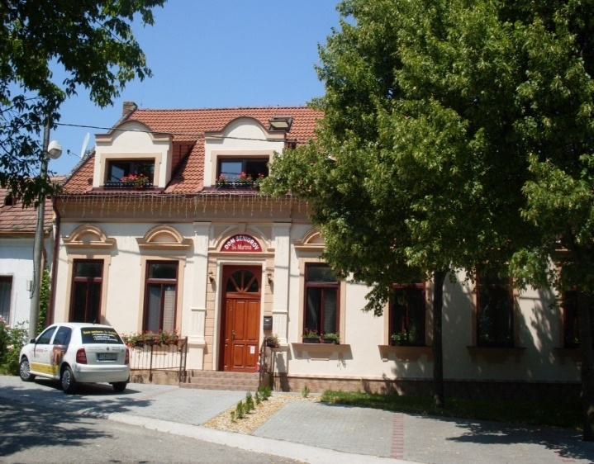
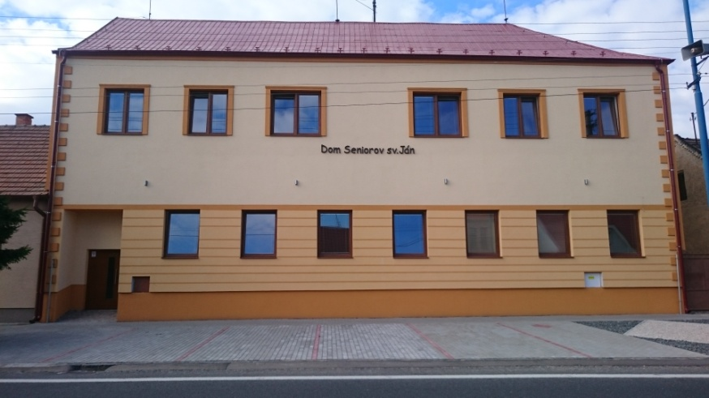

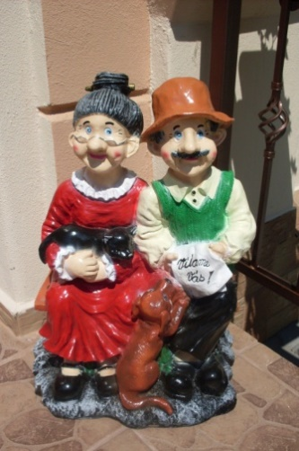
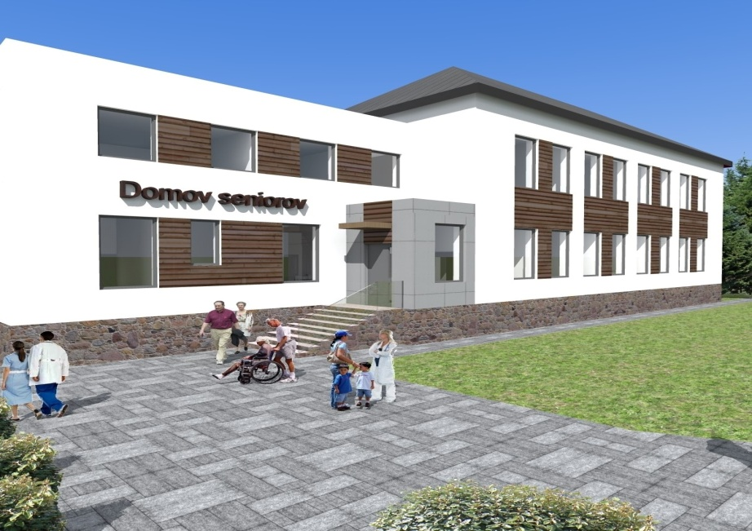
www.svjan.sk, www.svmartin.sk, www.domseniorovsvurban.sk

Obsah:

- Úvod – Základné údaje neziskovej organizácie, stručná charakteristika n.o., druh, forma a miesto poskytovania služieb
- Prehľad o poskytovaní sociálnej služby, činností uskutočnených organizáciou za rok 2020
- Ročná účtovná závierka a zhodnotenie základných údajov v nej obsiahnutých
- Prehľad o príjmoch (výnosoch) a výdavkoch (nákladoch), prehľad príjmov v členení podľa zdrojov
- Stav a pohyb majetku a záväzkov organizácie
- Ekonomicky oprávnené náklady
- Zmeny a nové zloženie organizácie
- Ďalšie údaje určené správnou radou
- Iné informácie
- Záver
- Audítorská správa

1. Úvod:

Základné údaje neziskovej organizácie:
Názov a sídlo: Pokora, n.o., Trstínska 9, 917 01 Trnava
IČO: 45740283
DIČ: 2023701768
Číslo registrácie: OSP/NO/201/2013
IBAN: SK9509000000005039345009
Web: www.svmartin.sk,www.svjan.sk, www.domseniorovsvurban.sk
E-mail: dompreseniorov@gmail.com
Telefón: 0902 363 999, 0948 152 409

Stručná charakteristika n.o.:
Nezisková organizácie Pokora, n.o., so sídlom Trstínska 9, 917 01 Trnava, IČO: 45740283 vznikla dňa 29.01.2013 na základe rozhodnutia Obvodného úradu Trnava, odbor všeobecnej vnútornej správy a podľa ustanovenia § 11 ods. 1 zákona NR SR č. 213/1997 Z.z. o neziskových organizáciách poskytujúcich všeobecne prospešné služby a je zapísaná v registri poskytovateľov sociálnych služieb na území Trnavského samosprávneho kraja pod č. OSP/NO/201/2013.

Druh poskytovania sociálnej služby
Pokora ako neverejný poskytovateľ sociálnej služby poskytuje svoje služby v zmysle § 35 zákona č.448/2008 Z. z. o sociálnych službách,

- fyzickej osobe, ktorá dovŕšila dôchodkový vek a je odkázaná na pomoc inej fyzickej osoby a jej stupeň odkázanosti je najmenej IV podľa prílohy č. 3, alebo

- fyzickej osobe, ktorá dovŕšila dôchodkový vek a poskytovanie sociálnej služby v tomto zariadení potrebuje z iných vážnych dôvodov.

Forma sociálne služby
Pobytová sociálna služba sa poskytuje ako celoročná sociálna služba na čas neurčitý.

Miesto poskytovania služieb:
Služby organizácia poskytuje v nasledovných bezbariérových ZPS:
- Dom Seniorov Sv. Martina, na ulici Sv. Martina 2 v Hrnčiarovciach nad Parnou, s kapacitou 25 lôžok,
- Dom seniorov Sv. Ján, Šelpice 214, 919 09 Šelpice, s kapacitou 40 lôžok.
- Dom seniorov Sv. Urban, Horné Orešany 551, 919 03 Horné Orešany, s kapacitou 17 lôžok.

2.Prehľad o poskytovaní sociálnej služby, činností uskutočnených organizáciou
za rok 2020:

V živote každého človeka príde čas, keď dosiahne vek, v ktorom sa kedysi jednoduché denné úlohy stanú náročnými na vykonávanie, kedy už nie len starí ale aj mladí ľudia trpia rôznymi zdravotnými ťažkosťami. Väčšina starých ale aj zdravotne postihnutých ľudí by svoj život najradšej prežívala vo vlastnej rodine. Reálny život však ukazuje, že možnosti ich naplnenia sú v mnohých oblastiach života obmedzené. Práve naše zariadenia pre seniorov zabezpečujú sociálnu istotu pre ľudí, ktorí sú na ne odkázaní. Ich cieľom je poskytovať kvalitné služby seniorom a znevýhodneným občanom so zdravotným postihnutím a snaha o ich maximálne možnú integráciu do spoločnosti, predovšetkým použitím vhodných nástrojov sociálnej pomoci a metód sociálnej práce. Zároveň riešia problém zamestnaných potomkov, ktorí aj napriek všetkej snahe nemôžu svojim najbližším zabezpečiť starostlivosť a prežitie pokojnej staroby v domácom prostredí.

V našich ZPS sa poskytujú nasledovné služby:

1. odborné činnosti: - pomoc pri odkázanosti fyzickej osoby na pomoc inej fyzickej osoby, - základné sociálne poradenstvo, - sociálna rehabilitácia, - zabezpečenie ošetrovateľskej starostlivosti, - rozvoj pracovných zručností,
2. obslužné činnosti: - ubytovanie, - stravovanie, - upratovanie, - pranie, - žehlenie, - údržba bielizne a šatstva,
3. ďalšie činnosti: - utváranie podmienok na vzdelávanie a záujmovú činnosť, kultúrne a spoločenské aktivity - podľa potreby aj úschovu cenných vecí.

Ošetrovateľská starostlivosť je v ZPS vykonávaná prostredníctvom ADOS.

Všetky služby organizácia poskytuje v nasledovných bezbariérových ZPS:
- Dom Seniorov Sv. Martina, na ulici Sv. Martina 2 v Hrnčiarovciach nad Parnou, s kapacitou 25 lôžok,
- Dom seniorov Sv. Ján, Šelpice 214, 919 09 Šelpice, s kapacitou 40 lôžok.
- Dom seniorov SV. Urban, Horné Orešany časť Majdánske 551, 919 03 Horné Orešany, s kapacitou 17 lôžok.

Pokora, n.o. poskytuje sociálne služby v súlade s potrebami prijímateľa sociálnej služby a v súlade s cieľmi poskytovanej služby. Sebareflexia organizácie či takú službu poskytuje, ktorá je v súlade s jej účelom a cieľmi a rovnako aj osobnými cieľmi prijímateľa súvisí so samotnou podstatou sociálnych služieb.
V roku 2020 sociálna práca zahŕňala okrem iného i základné sociálne poradenstvo, poradenstvo s využitím terapeutických metód, individuálne plánovanie s programom sociálnej rehabilitácie a jeho napĺňanie, aktivizácie klientov, vytváranie a podpory záujmovej činnosti, efektívneho trávenia voľného času, udržiavanie schopností a zručností prijímateľov.
Súčasťou sociálnej práce bolo i pravidelné informovanie a príprava klientov a rodinných príslušníkov o opatreniach a postupoch v súvislosti s COVID-19, zabraňovanie sociálnej izolácie prostredníctvom intenzívnej komunikácie - dostupných komunikačných platforiem – mobil, tablet, skypy, fcb a iné.

Návštevy (v čase ak boli umožnené) sa realizovali v súlade s aktuálnymi podmienkami, opatreniami, ktoré vydal Úrad verejného zdravotníctva, taktiež v súlade s pandemickým a krízovým plánom a semaforom pre poskytovateľov sociálnych služieb.

Organizáciu (personál i prijímateľov) aj vzhľadom na prísne dodržiavanému predpisu hygienických opatrení/noriem/vyhlášok a pod. zasiahla pandémia COVID-19 v nasledovných ZPS:
- ZPS - Dom seniorov Sv. Ján, Šelpice 214 – október 2020.
- ZPS - Dom seniorov Sv. Martina, ul. Sv. Martina 2, Hrnčiarovce nad Parnou – december 2020.
ZPS i napriek tomu udržala úroveň všetkých svojich poskytovaných služieb.

V rámci informačnej stratégie za rok 2020 sme komunikovali a prezentovali naše služby v priestoroch ZPS, obecných, mestských úradoch, prostredníctvom našich facebookových a webových stránok, i takto sme boli v kontakte poskytovateľ-prijímateľ-rodina a ostatná verejnosť.

V rámci darovacích zmlúv organizácia prijala na účet našej neziskovej organizácie finančné prostriedky vo výške 2 767,- eur.

Spôsob použitia finančných prostriedkov:
- priama pomoc a poskytovanie služieb klientom domova.

V rámci pomoci na prekonanie následkov korona krízy a prevencie ochorenia Covid -19 prijala naša organizácia nasledovné dotácie :

- 1. línia v sume 15 440.- eur
- nákup vitamínov v sume 2 260.- eur
- karanténa v sume 3 645.- eur

Priebeh niektorých školení, kurzov a psychohygieny počas roku 2020 - druh, obdobie, miesto:

Školenie 19.6.2020, Trnava - Hotel Koliba
Program/téma:
- STAROSTLIVOSŤ O KLIENTA S AGRESÍVNYM SPRÁVANÍM
(agresivita, formy agresivity, tradičný reštriktívny prístup, podmieňujúce faktory zo strany klienta jeho psychopatológia, zásady neverbálnej komunikácie, zásady vyjednávania, analýza agresívneho incidentu, analýza spolu s klientom, analýza v tíme externým supervízorom).

Školenie 24.6.2020, Trnava
Program/ téma:
- AKTIVIZÁCIA KLIENTA A VEDENIE INDIVIDUÁLNYCH PLÁNOV.
Cieľová skupina: sociálni pracovníci.

Školenie 26.06.2020, Trnava
Program/téma:
- HYGIENICKÉ ŠTANDARDY A NORMY, OPATRENIA COVID-19.
Cieľová skupina: všetok personál

Školenie 21.7.2020, Trnava
Program/ téma:
- SRDCOVOCIEVNE OCHORENIA, DIABETES MELLITUS.
Cieľová skupina: zdravotný personál, opatrovatelia.

Kurz 28.9.2020, Centrum MEMORY, n.o.
Program/téma:
- CESTY K SPOMIENKAM.
Cieľová skupina: sociálni pracovníci.

SUPERVÍZIE:
- 18.6.2020, ŠELPICE, SKUPINOVÁ
- 18.6.2020, HRNČIAROVCE NAD PARNOU, SKUPINOVÁ
- 13.7.2020, HORNÉ OREŠANY, SKUPINOVÁ
- 8.10.2020, TRNAVA, RIADIACI MANAGMENT

Kultúrne aktivity a iné záujmové činnosti v roku 2020:

Šelpice, Kultúrny dom, MDŽ 6.3.2020

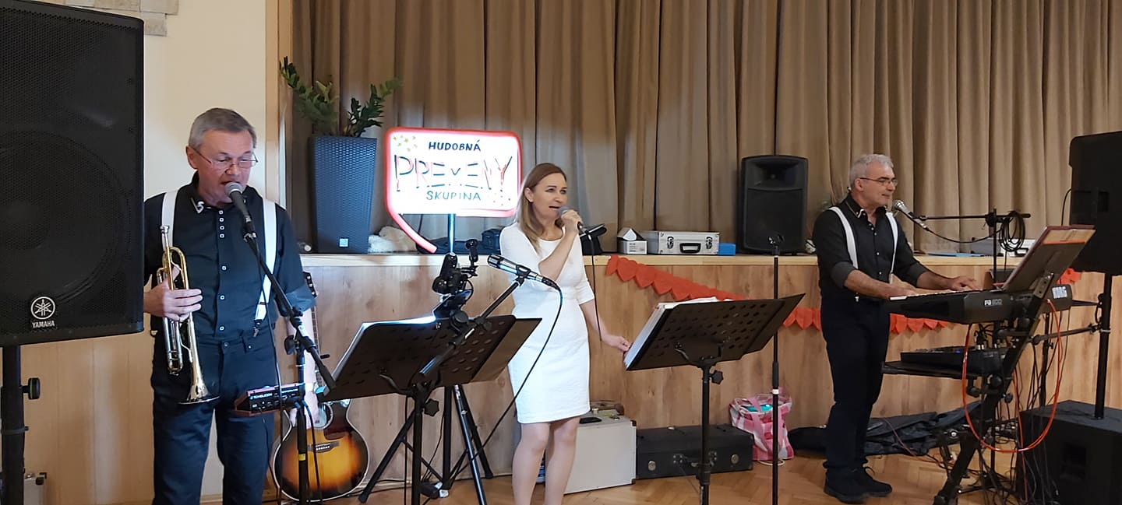

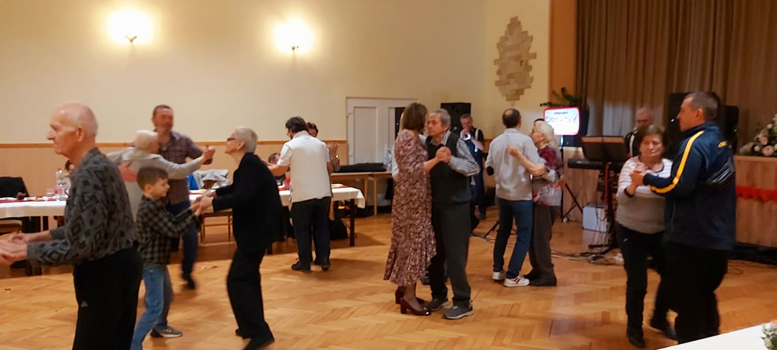

Stavanie 1. mája 2020

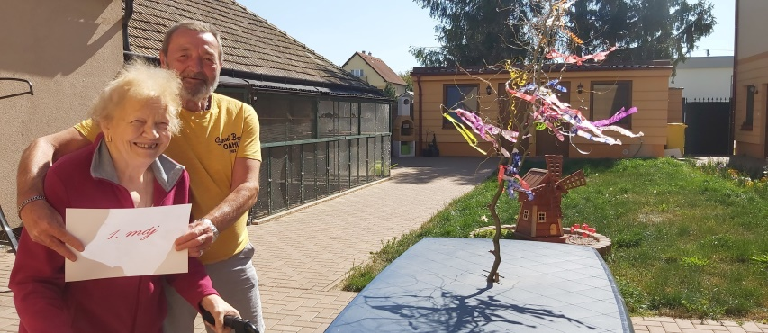

Deň matiek, ZPS Šelpice, 10.05.2020

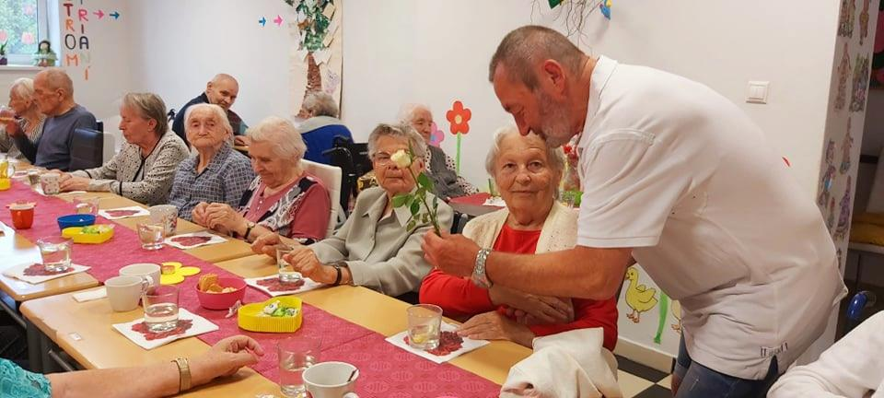

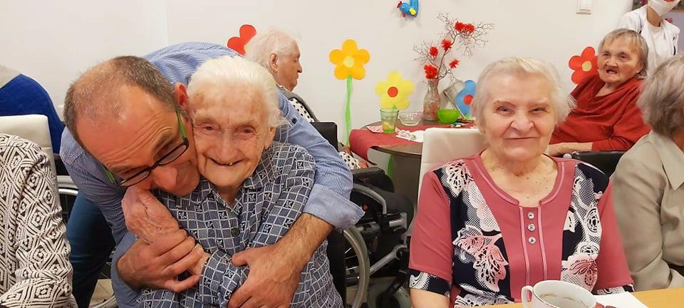

Grilovačka 19.6.2020

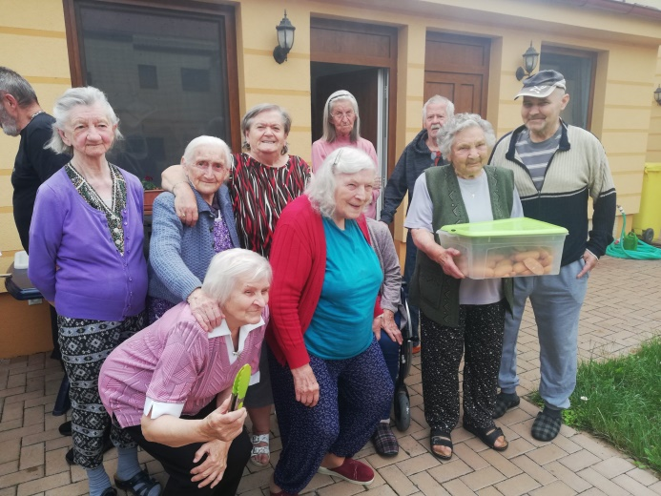

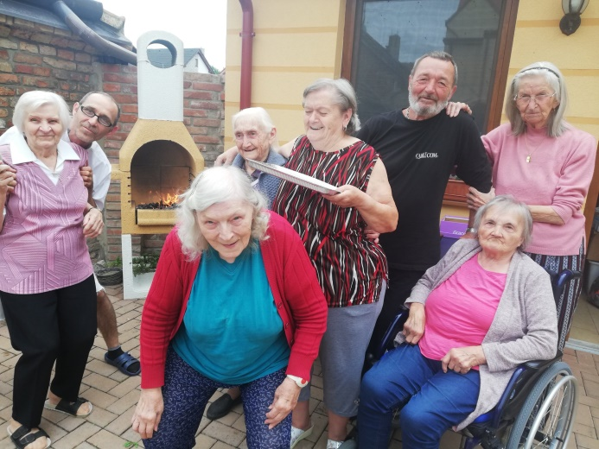

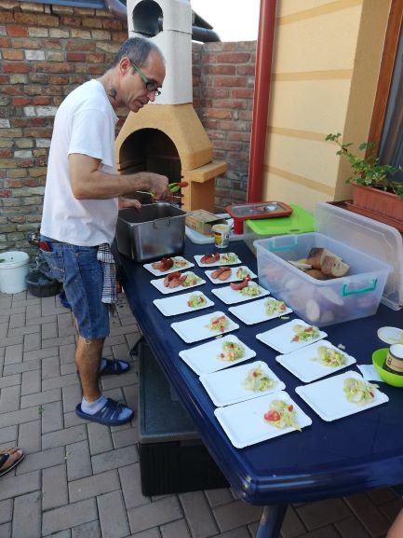

Mikuláš 6.12.2020 a zdobenie medovníčkov 11.12.2020

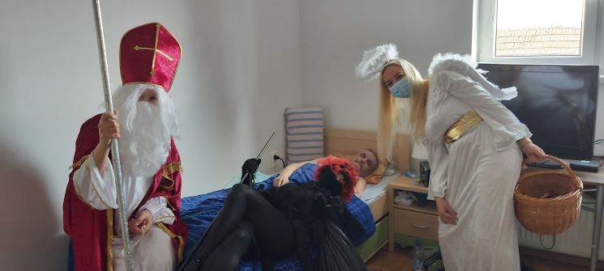

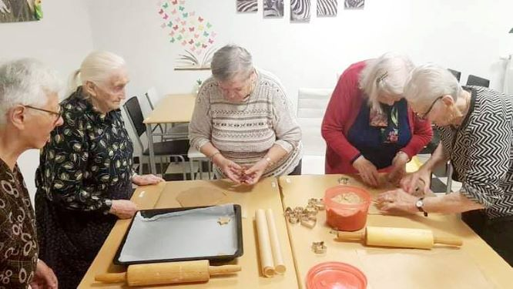

Vianoce a Silvester 2020

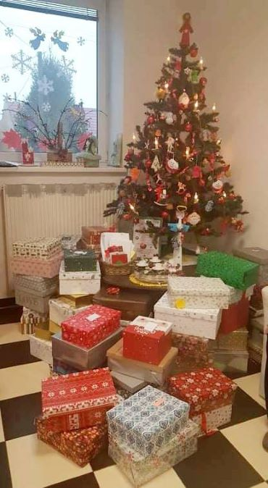

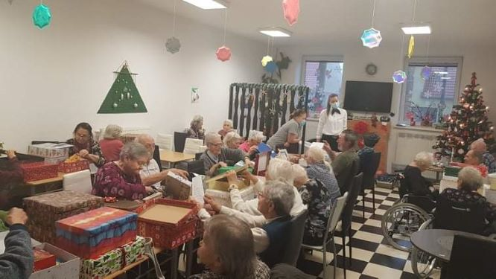

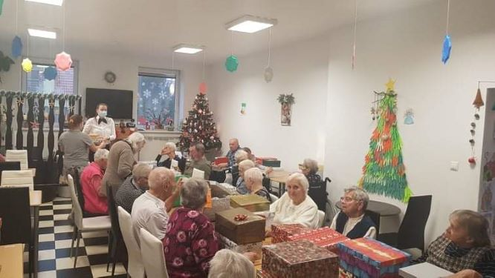

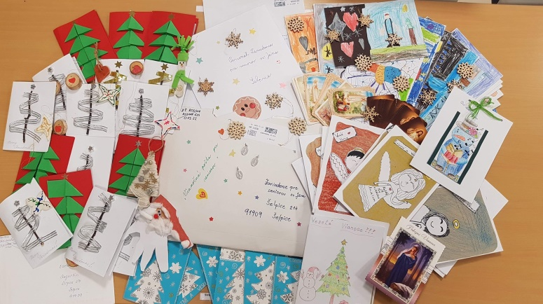

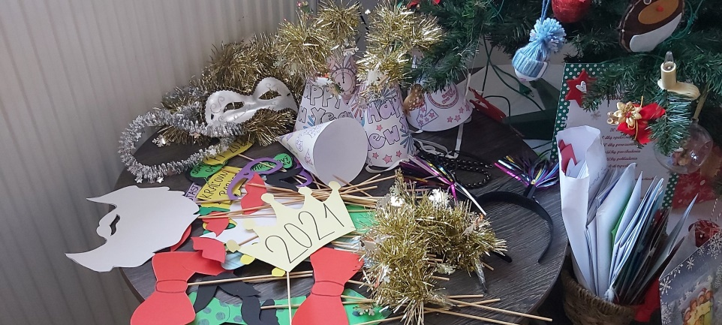

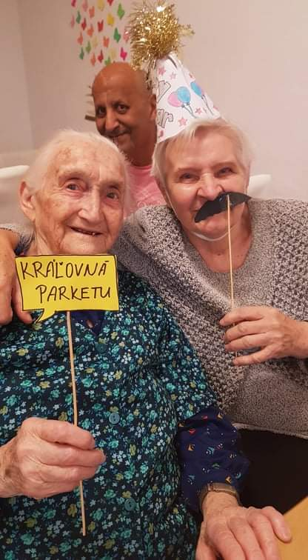

Ostatné, denné aktivity 2020:

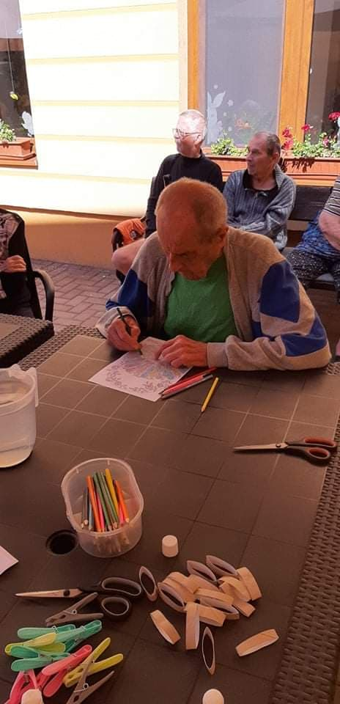

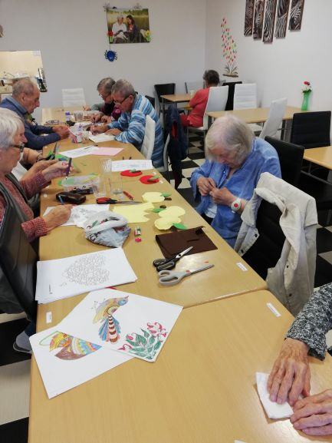

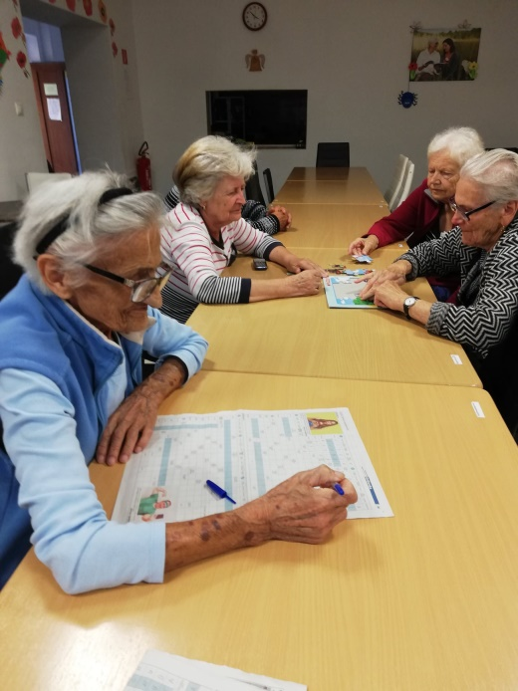

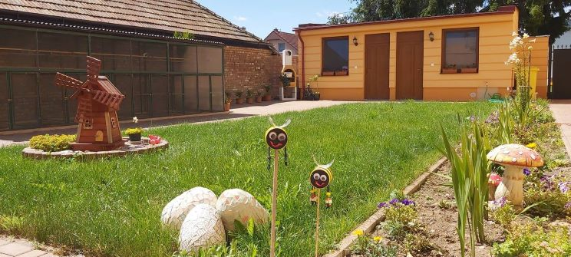

3.Ročná účtovná závierka

Pokora n.o. vedie podvojné účtovníctvo v zmysle Postupov účtovania pre účtovné jednotky nezriadené na podnikanie.
Zostavila účtovnú závierku k 31.12.2020 v členení na súvahu, výkaz ziskov a strát a poznámky.

4.Prehľad o príjmoch (výnosoch) a výdavkov (nákladoch):

Prehľad nákladov |  |  |  | 2019 |  | 2020
Spotreba materiálu |  |  |  | 247 804,98 |  | 285 537,52
Spotreba energie |  |  |  | 7 499,65 |  | 13 378,89
Opravy a udržiavanie |  |  |  | 504,00 |  | 545,88
Náklady na reprezentáciu |  |  |  | 100,00
Ostatné služby |  |  |  | 177 640,43 |  | 195 759,96
Mzdové náklady |  |  |  | 268 287,84 |  | 391 498,05
Zákonné sociálne poistenie a zdravotné poistenie |  |  |  | 92 132,00 |  | 134 868,56
Zákonné sociálne náklady |  |  |  | 3 301,61 |  | 3 918,89
Daň z nehnuteľností |  |  |  | 767,36 |  | 851,02
Ostatné dane a poplatky |  |  |  | 2 133,36 |  | 1 594,84
Zmluvné pokuty a penále |  |  |  |  | 0
Ostatné pokuty a penále |  |  |  | 65,79 |  | 0
Dary |  |  |  |  | 0
Iné ostatné náklady |  |  |  | 1 152,31 |  | 2 096,87
Odpisy dlhodobého nehmotného majetku a dlhodobého hmotného majetku |  |  |  | 3 900,00 |  | 4 475,00
Zostatková cena predaného dlhodobého nehmotného majetku a dlhodobého hmotného majetku |  |  |  | 0
Spolu |  |  |  | 805 289,33 |  | 1 034 525,48

Prehľad výnosov |  |  |  |  | 2019 |  | 2020
Tržby z predaja služieb |  |  |  | 445 076,68 |  | 549 876,20
Prijaté dary |  |  |  |  | 0 | 2 767,00
Iné ostatné výnosy |  |  |  | 8 351,36 |  | 15 601,16
Tržby z predaja dlhodobého nehmotného majetku a dlhodobého hmotného majetku
Prijaté príspevky od iných organizácii |  |  |  | 343 830,38 |  | 463 858,69
Prijaté príspevky od fyzických osôb |  |  |  | 3 680,00
Príspevky z podielu zaplatenej dane |  |  |  | 4 325,64
Spolu |  |  |  | 805 264,06 |  | 1 032 103,05

5. Stav a pohyb majetku a záväzkov organizácie:

Stav aktív a pasív k 31.12.2020 predstavuje sumu 176 894,26 EUR.

Prehľad aktív | 2019 | 2020
NEOBEŽNÝ MAJETOK SPOLU | 143 683,00 | 141 508,00
Dlhodobý hmotný majetok | 143 683,00 | 141 508,00
Pozemky | 10 000,00 | 10 000,00
Stavby | 132 600,00 | 129 200,00
Samostatné hnuteľné veci a súbory hnuteľných vecí | 1 083,00 | 2 308,00
Obstaranie dlhodobého hmotného majetku | 0
OBEŽNÝ MAJETOK SPOLU | 102 619,94 | 35 386,26
Dlhodobé pohľadávky | 240,00 | 240,00
Iné pohľadávky | 240,00 | 240,00
Krátkodobé pohľadávky | 1 843,89 | 3 740,91
Pohľadávky z obchodného styku | 1 812,36 | 3 642,57
Ostatné pohľadávky | 31,53 | 98,34
Finančné účty | 100 536,05 | 31 405,35
Pokladnica | 888,24 | 734,97
Bankové účty | 99 647,81 | 30 670,38
MAJETOK SPOLU | 246 302,94 | 176 894,26

Prehľad pasív |  |  | 2019 |  | 2020
VLASTNÉ ZDROJE KRYTIA MAJETKU SPOLU |  |  | 135 901,28 |  | 43 478,85
Imanie a peňažné fondy |  |  | 99 500,00 |  | 9 500,00
Základné imanie |  |  | 9 500,00 |  | 9 500,00
Peňažné fondy tvorené podľa osobitého predpisu |  |  | 90 000,00 |  | 0
Nevysporiadaný výsledok hospodárenia minulých rokov |  |  | 36 426,55 |  | 36 401,28
Výsledok hospodárenia za účtovné obdobie |  |  | -25,27 |  | -2 422,43
CUDZIE ZDROJE SPOLU |  |  | 73 255,18 |  | 91 234,44
Dlhodobé záväzky |  |  | 4 765,53 |  | 6 993,03
Záväzky zo sociálneho fondu |  |  | 4 765,53 |  | 6 993,03
Krátkodobé záväzky |  |  | 68 489,65 |  | 84 241,41
Záväzky z obchodného styku |  |  | 26 682,42 |  | 32 670,84
Záväzky voči zamestnancom |  |  | 23 163,06 |  | 29 764,72
Zúčtovanie so Sociálnou poisťovňou a zdravotnými poisťovňami |  |  | 14 691,66 |  | 18 300,68
Daňové záväzky |  |  | 2 661,84 |  | 2 577,50
Ostatné záväzky |  |  | 1 290,67 |  | 927,67
ČASOVÉ ROZLÍŠENIE SPOLU |  |  | 37 146,48 |  | 42 180,97
Výdavky budúcich období |  |  | 0 |  | 0
Výnosy budúcich období |  |  | 37146,48 |  | 42 180,97
VLASTNÉ ZDROJE A CUDZIE ZDROJE SPOLU |  |  | 246 302,94 |  | 176 894,26
6. Ekonomicky oprávnené náklady:

 | Ekonomicky oprávnené náklady za rok 2020
 | Názov organizácie | Pokora, n.o.
 | Druh poskytovanej sociálnej služby | zariadenie pre seniorov
 | Forma poskytovanej sociálnej služby | pobytová celoročná
 | Počet mesiacov poskytovania uvedenej sociálnej služby v roku | 12
 | Kapacita | 82
 | Skutočná obsadenosť – priemerný počet klientov | 76
 | Položky | Celkové EON uvedenej sociálnej služby za rok |  | EON na mesiac na klienta podľa kapacity |  | EON na mesiac na klienta podľa skutočnej obsadenosti
 | a) mzdy, platy a ostatné osobné vyrovnania vo výške, ktorá zodpovedá výške platu a ostatných osobných vyrovnaní podľa osobitného predpisu,38) | 32 624,52 |  | 397,86 |  | 429,27
 | b) poistné na verejné zdravotné poistenie, poistné na sociálne poistenie a povinné príspevky na starobné dôchodkové sporenie platené zamestnávateľom v rozsahu určenom podľa písmena a), | 11 238,92 |  | 137,06 |  | 147,88
 | c) tuzemské cestovné náhrady, | 0,00 |  | 0,00 |  | 0,00
 | d) výdavky na energie, vodu a komunikácie, | 1 115,20 |  | 13,60 |  | 14,67
 | e) výdavky na materiál okrem reprezentačného vybavenia nových interiérov, | 21 356,52 |  | 260,45 |  | 281,01
 | f) dopravné, | 829,02 |  | 10,11 |  | 10,91
 | g) výdavky na rutinnú údržbu a štandardnú údržbu okrem jednorazovej údržby objektov alebo ich častí a riešenia havarijných stavov, | 1 267,72 |  | 15,46 |  | 16,68
 | h) nájomné za prenájom nehnuteľnosti alebo inej veci okrem dopravných prostriedkov a špeciálnych strojov, prístrojov, zariadení, techniky, náradia a materiálu najviac vo výške obvyklého nájomného, za aké sa v tom čase a na tom mieste prenechávajú do nájmu na dohodnutý účel veci toho istého druhu alebo porovnateľné veci, | 10 560,78 |  | 128,79 |  | 138,96
 | i) výdavky na služby, | 4 528,86 |  | 55,23 |  | 59,59
 | j) výdavky na bežné transfery v rozsahu vreckového podľa osobitného predpisu,20) odstupného, odchodného, náhrady príjmu pri dočasnej pracovnej neschopnosti zamestnanca podľa osobitného predpisu,39) | 0,00 |  | 0,00 |  | 0,00
 | k) odpisy hmotného majetku a nehmotného majetku podľa účtovných predpisov, o ktorom poskytovateľ sociálnej služby účtuje a odpisuje ho ako účtovná jednotka;33c) odpis hmotného majetku, ktorým sú novoobstarané stavby, byty a nebytové priestory užívané na účely poskytovania sociálnych služieb v zariadeniach alebo ich technické zhodnotenie, najviac vo výške obvyklého nájomného, za aké sa v tom čase a na tom mieste prenechávajú do nájmu na dohodnutý účel veci toho istého druhu alebo porovnateľné veci. | 373,10 |  | 4,55 |  | 4,91
 | EON náklady spolu | 83 894,64 |  | 1 023,11 |  | 1 103,88

EON náklady na klienta za kal.rok 2020 boli 1 023,11 eur.

7. Zmeny a nové zloženie organizácie:

Orgánmi neziskovej organizácie sú:
- správna rada,
- riaditeľ,
- revízor.

a) členovia správnej rady:
- predseda správnej rady:
Božena Malovcová, Šelpice 230, 919 09 Šelpice, SR.

ostatní členovia správnej rady:
- Mgr. Žaneta Szalayová, Dechtice 158, 919 53 Dechtice, SR,
- Jozef Križan, Koniarekova 5865/6, 917 01 Trnava, SR.
Zmeny vo funkciách správne rady v roku 2020 nenastali.

b) riaditeľ:
- riaditeľ: Richard Bálint, Bánovce nad Ondavou 89, 072 04 Bánovce nad Ondavou, SR.
Zmeny vo funkcii riaditeľa v roku 2020 nenastali.

Zodpovedný zástupca:
- Mgr. Žaneta Szalayová, Dechtice 158, Dechtice

c) revízor:
- Zuzana Vitteková, Buková 22, 919 10 Buková, SR
Zmeny vo funkcii revízora v roku 2020 nenastali.

8. Ďalšie údaje určené správnou radou:

Vzhľadom na obmedzené možnosti vzdelávania personálu a realizácie poznávacích aktivít/výletov pre prijímateľov sociálnej služby (z dôvodu pandémie COVID-19) sme sa v maximálnej možnej miere snažili zabezpečiť kvalitné školenia/kurzy, supervízie pre personál a aktivity na zabránenie sociálnej izolácie klienta. Odporúčaním na zlepšenie je pripravenosť na prípadný ďalší zásah pandémie COVID-19.

9. Iné informácie:

- Účtovná jednotka vzhľadom na charakter svojej činnosti nemá žiadne náklady na výskum a vývoj, nemá žiadne organizačné zložky v zahraničí.

- Účtovná jednotka nie je vystavená žiadnym významným rizikám a neistotám vo svojej činnosti.

- Činnosť účtovnej jednotky nemá vplyv na životné prostredie, nie je významným zamestnávateľom, jej vplyv na zamestnanosť nie je žiadny.

- Po skončení účtovného obdobia, za ktoré sa zostavuje účtovná závierka nenastali žiadne udalosti osobitného významu, ktoré by bolo potrebné uviesť vo výročnej správe.

10. Záver:

Druh, forma, rozsah a podmienky poskytovania sociálnej služby za rok 2020 boli vzhľadom na pandémiu primerane v súlade s účelom a cieľmi poskytovanej sociálnej služby a v súlade s cieľmi prijímateľov sociálnej služby. Organizácia má za dôležité obnovenie osobného kontaktu prijímateľ/rodina, ktoré boli v čase pandémie čiastočne narušené.
Cieľom organizácie je tiež dobudovanie prístavby ZPS Horné Orešany v rokoch 2021, 2022.

V Trnave dňa 29.6.2021

